第八章 直流稳压电源
8.1 选择题：
1. 整流的目的是 。
A：将正弦波变方波 B：将交流变直流 C：将高频信号变成低频信号
2. 在桥式整流电路中，若其中一个二极管开路，则输出 。
A：只有半周波形 B：为全波波形 C：无波形且变压器或整流管可能烧坏
3. 在开关型稳压电路中，调整管工作在 状态。
A：饱和状态 B：截止状态 C：饱和和截止两种
4. 在桥式整流电路中，若其中一个二极管正负极接反了，则输出 。
A：只有半周波形 B：为全波波形 C：无波形且变压器或整流管可能烧坏
5. 在图8.1所示桥式整流电路中，若U₂=15V，则U_{O}= V。
A：20 B：18 C：24 D：9
6. 在图8.1所示桥式整流电路中，每个整流管的电流I_{D}为 。
A：I_{O} B：2 I_{O} C：1/2 I_{O} D：1/4 I_{O}
7. 在图8.1所示桥式整流电路中，每个整流管承受的最大反向电压U_{DRM}为 。 A：U₂ B：2U₂ C：U₂ D：（/2）U₂
8.2 填空题：
1. 一个直流电源必备的3个环节是 、 和 。
2. 稳压电路的作用就是在 和 变化时，保持输出电压基本不变。
3. 负载电阻R_{L}越 ，滤波电容C越 ，电容滤波的效果越好。
4. 单相桥式整流电路二极管两端承受的最大反向电压U_{DRM}= U₂。
5. 桥式整流电路，若VD2接反了，则输出 。
6. 桥式整流电路，若VD1管开路，则输出 。
7. 单片式三端集成稳压器CW7812输出电压的稳定值为 。
8. 串联开关型稳压电路由采样电路、 、 、开关脉冲发生器、 、储能滤波电路六部分组成。
8.3 判断题：
1. 电源变压器二次侧电压有效值为U₂，在多倍压整流电路中二极管承受的
最高反向电压为2U₂ 。 （ ）
2. 电源变压器二次侧电压有效值为U₂，在桥式整流电路中输出直流电压有效值为U_{O}=0.45U₂ 。 （ ）
3. 三端固定输出集成稳压器CW79╳╳系列的1脚为输入端，2脚为输出端。（ ）
4. 用二只三端稳压器并联使用，可以将输出电流扩大一倍。 （ ）
8.4 有一单相桥式整流电路，已知变压器副边电压有效值U₂=60V，负载R_{L}=2kΩ，二极管正向压降忽略不计，试求：（1）输出电压平均值U_{O}；（2）二极管中的电流I_{D}和最高反向工作电压U_{RAM}。
8.5 在图8.1所示的桥式整流、电容滤波电路中，U₂=20V（有效值），R_{L}=40Ω，C=1000μF，试问：
（1）正常情况下U_{O}=？
（2）如果有一个二极管开路，U_{O}=？
（3）如果测得U_{O}为下列数值，可能出现了什么故障？
（a）U_{O}=18V （b）U_{O}=28V （c）U_{O}=9V
图8.1
8.6 在图8.1所示的桥式整流、电容滤波电路中，已知交流电源电压为220V，R_{L}=50Ω，要求输出直流电压为12V，
（1）求每只二极管的电流I_{D}和最大反向电压U_{RAM}。
（2）选择滤波电容C的容量和耐压值。
8.7在图8.2所示桥式整流、电容滤波、硅二极管稳压电路中，稳压管的稳压值U_{VDZ}=9V，其工作电流为0～50mA；负载电阻在300～450Ω之间变动；变压器副边电压U₂=15V，允许有10%的变化范围，试确定限流电阻R的选择范围。
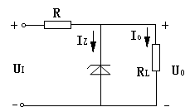
图8.2
8.8 图8.3所示的串联型直流稳压电源电路中，若稳压管U_{Z}=16V，调整管V₂的饱和压降U_{CES}=2V，R₁ =300Ω，R₂ =300Ω，R_{W} =200Ω。试求：
（1）输出电压的调节范围；
（2）电路对变压器次级电压U₂的要求。
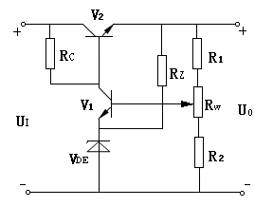
图8.3
8.9 在图8.4所示电路中，设三极管V₁的U_{BE}=0.7V，稳压管的稳压值U_{Z}=5.3V，R₁=2KΩ，R₂=3KΩ，求输出电压U₀=？
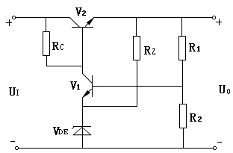
图8.4
8.10 串联型稳压电路如图8.5所示，设三极管V₁的U_{BE1}=0.7V，稳压管的稳压值U_{Z}=7.3V，R₁=200Ω，R₂=300Ω，R_{W}=300Ω。
计算：（1）U₀的可调范围；
（2）若调整管的饱合压降U_{CE（SAT）}=1V，则输入电压的最小值应为多大？
图8.5
8.11 串联型稳压电路如图8.6所示，设U_{Z}=6 V，R₁=2KΩ，R₂=3KΩ，R_{W} =3KΩ。
（1）标明集成运算放大器输入端的符号。
（2）计算U₀的变化范围。
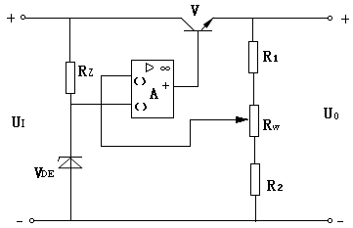
图8.6
8.12 在图8.7所示电路中，设U_{BE1}=0.7V，U_{Z}=5.3V，R₁=100Ω，R₂=300Ω，试问：
（1）要使R_{W}滑到最下端时U₀=10V，则R_{W}值应为多少？
（2）当R_{W}滑到最上端时，U₀=？
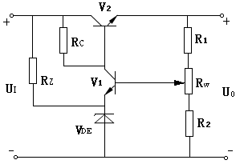
图8.7
8.13 图8.8是利用W7800系列和W7900系列二块及格成稳压器构成的二路直流稳压电路。试问：（1）图中U₀₁=？U₀₂=？
（2）说明电容C₁和 C₂的作用是什么？
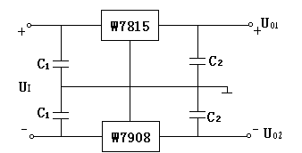
图8.8
8.14 在图8.9所示电路中，集成运算放大器的输入端不取电流，R₁=3KΩ，R₂=2KΩ，R₃=1KΩ，求输出电压U₀=？
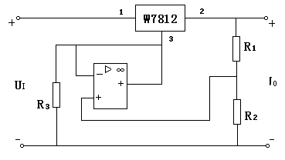
图8.9
8.15 变压器副边有中心抽头的全波整流电路如图8.10所示，副边电源电压为v_{2a}=-v_{2b}=，假定忽略二极管的正向压降和变压器内阻：（1）已知U₂=20 V，R_{L}=300Ω，求U_{L}、I_{L}(均为平均值)；（2）计算整流二极管的平均电流I_{D}、最大反向电压U_{RM}；（3）若已知U_{L}=30V，I_{L}=80mA,试计算U_{2a}、U_{2b}的值，并选择整流二极管。
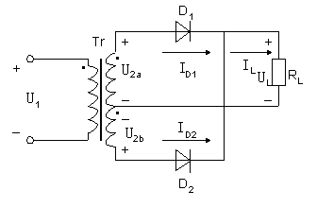
图8.10
8.16 电路如图8.11所示，集成稳压器7824的2、3端电压U₃₂=U_{REF}=24V，试问：
（1）输出电压U₀和输出电流I_{O}的表达式，说明该电路具有什么作用；
（2）当R₁=100Ω，R₂=100Ω时，输出电压U₀的调节范围。
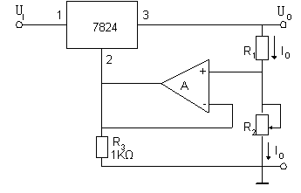
图8.11

